**Практическая работа №8 «Модуль Grid Layout, анимация при наведении, псевдоэлементы ::before и ::after, адаптивные медиа-запросы»**

**Примечание.** В каждом элементе должны быть использованы CSS-переменные и адаптивность (медиа-запросы, свойства Flexbox и CSS Grid и относительные единицы измерения: %, rem, em, vw, vh и т.д.). Контент страницы всегда должен пропорционально умещаться на экране устройств с шириной от 320px до 2560px.

**Задача 1.** Создать сетку из 12 блоков. Добавить плавную анимацию при наведении.  
Пример:

До наведения:

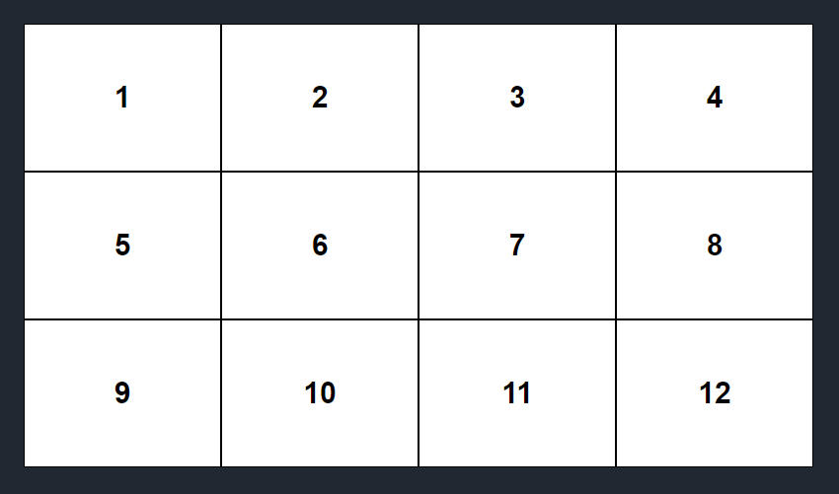

После наведения:

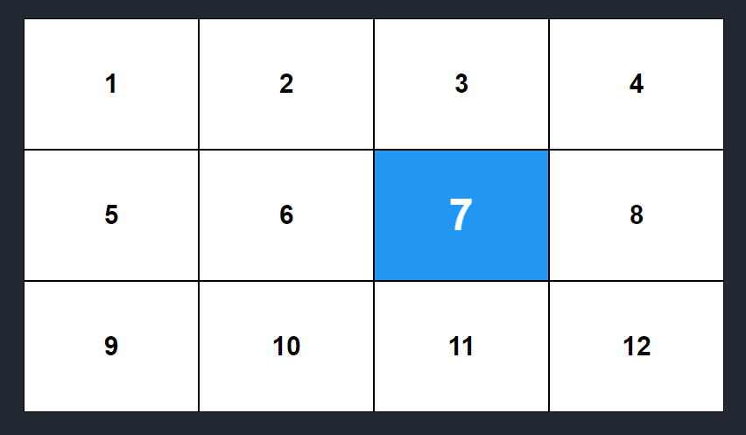

**Задача 2.** Создать сетку из 7 блоков. Добавить плавную анимацию при наведении.

Пример:

До наведения:

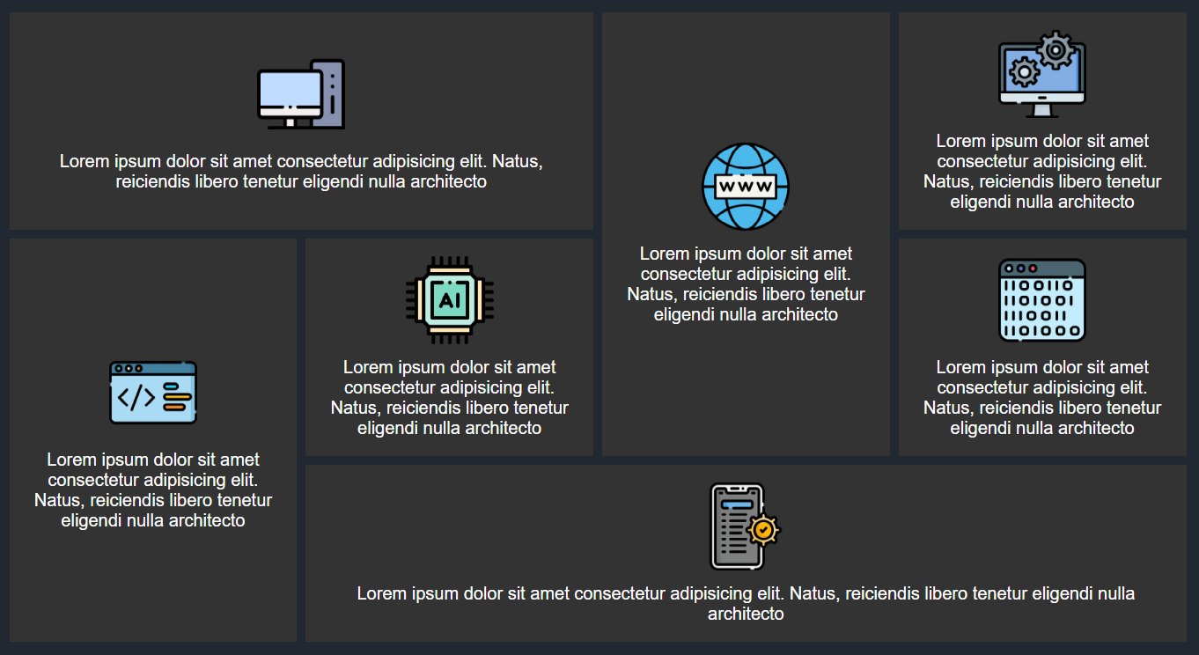

После наведения:

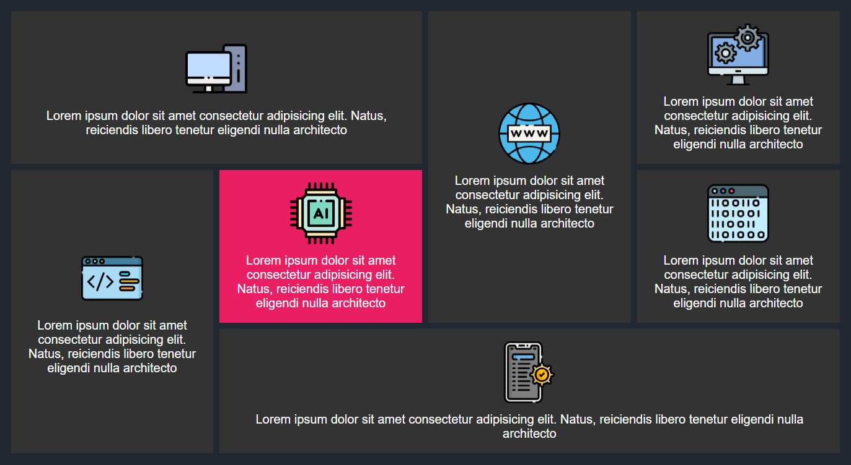

**Задача 3.** Создать 4 карточки. Использовать свойства модуля grid layout, transition, transform и псевдоэлементы. Добавить плавную анимацию при наведении.

Пример:

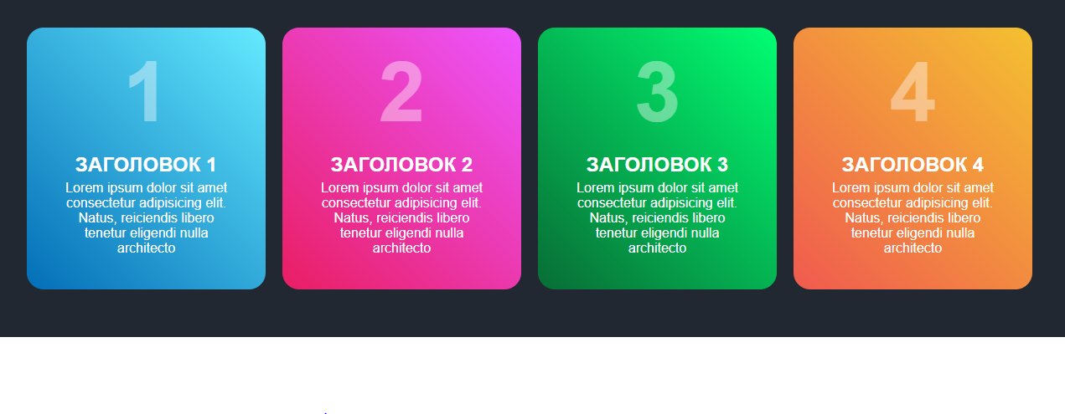

**Задача 4.** Создать три карточки. Использовать свойства модуля grid layout, transition, transform и псевдоэлементы. Добавить плавную анимацию при наведении.

Пример:

До наведения:

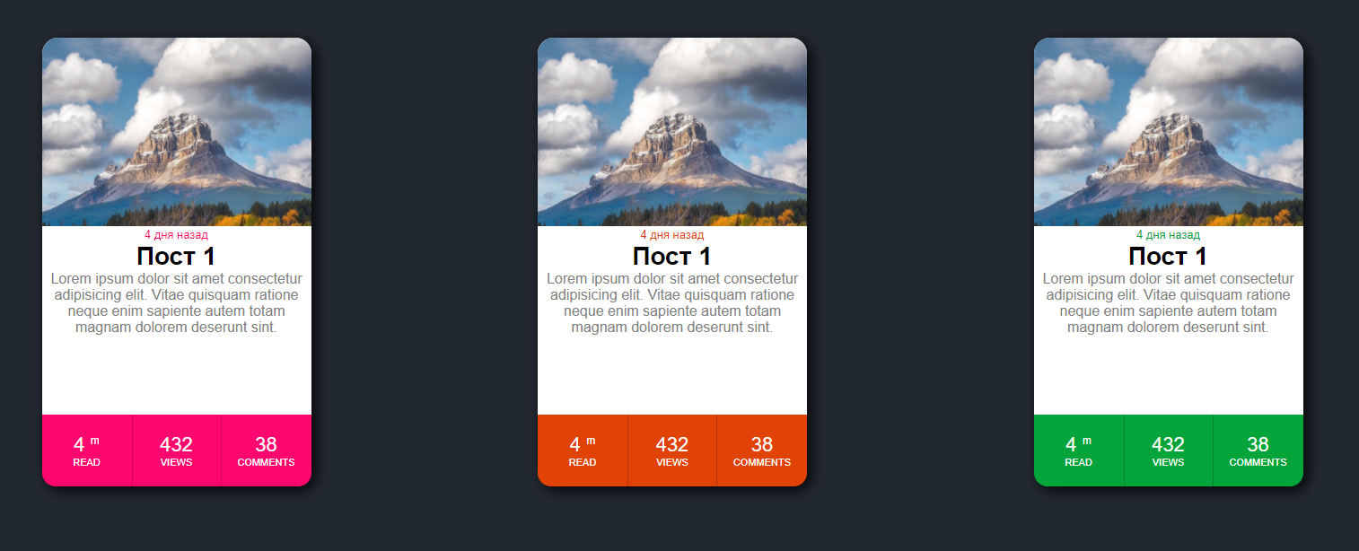

После наведения:

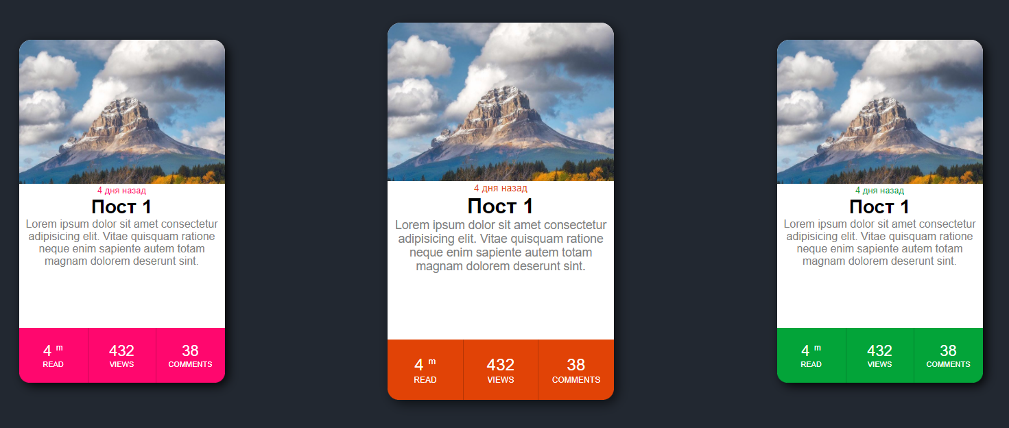

**Задача 5.** Создать календарь. Использовать свойства модуля grid layout, transition, transform и псевдоэлементы. Добавить плавную анимацию при наведении на даты, дни и сам блок календаря.

Пример:

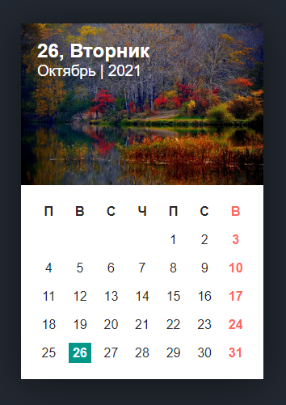

**Задача 6.** Создать мозаичную галерею. Использовать свойства модуля grid layout, transition, transform. Добавить плавную анимацию при наведении.

Пример:

До наведения:

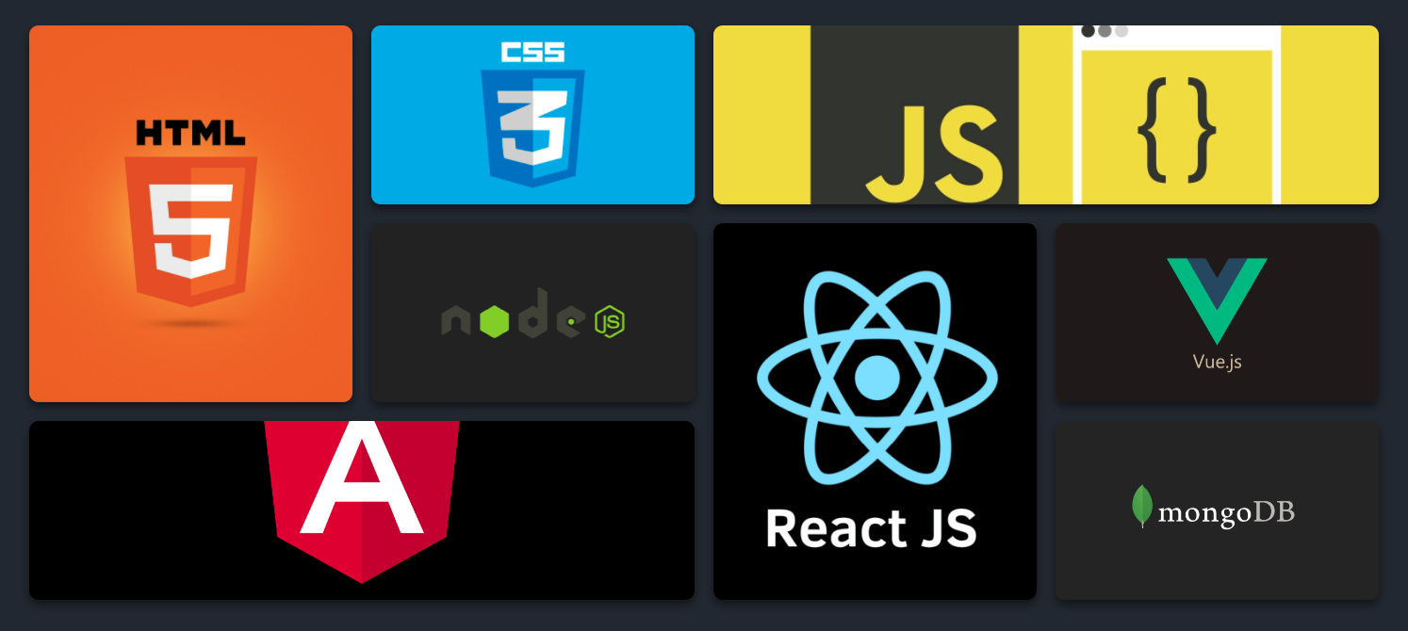

После наведения:

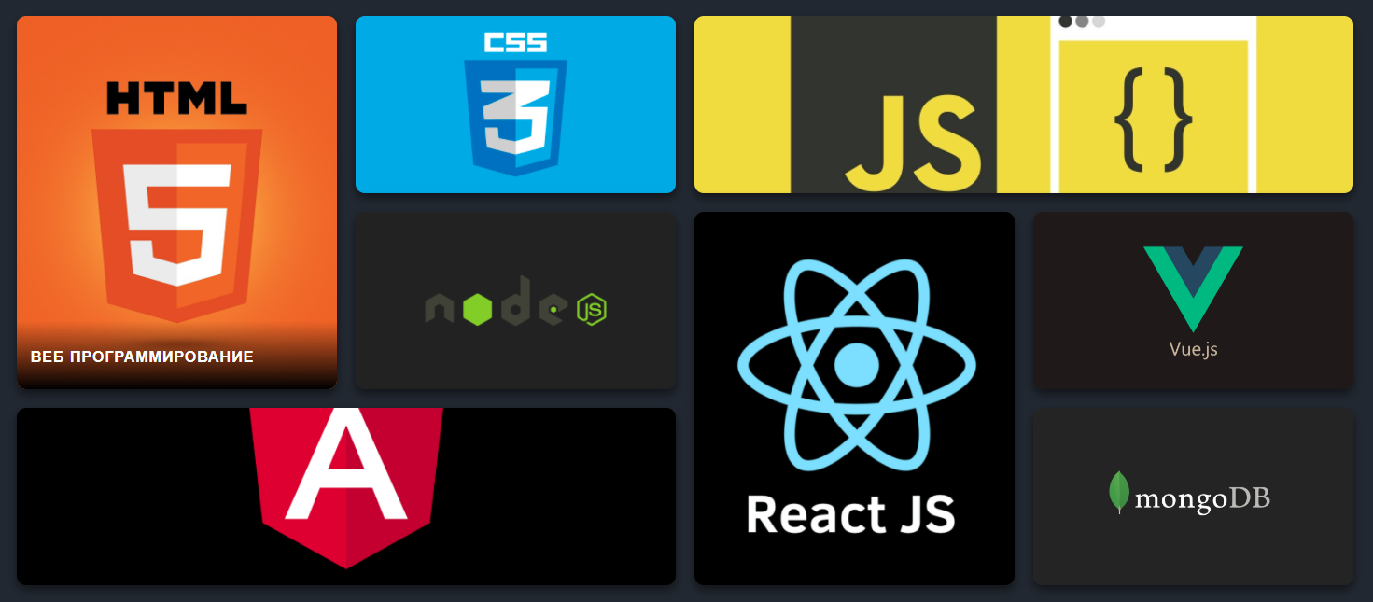

**Задача 7.** Создать форму. Использовать свойства модуля grid layout, transition, transform. Добавить плавную анимацию при наведении и клике (псевдокласс :focus) и придумать свой дизайн формы.

Пример:

До наведения/клика:

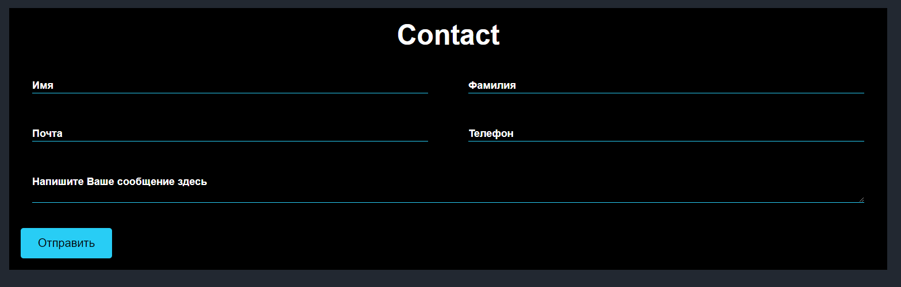

После наведения/клика:

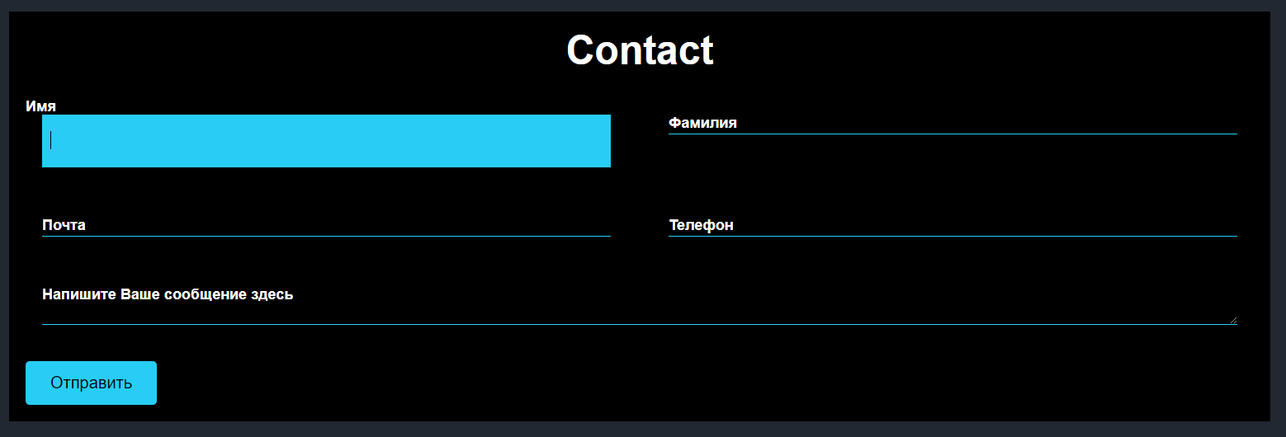

Адаптив (713-2560px):

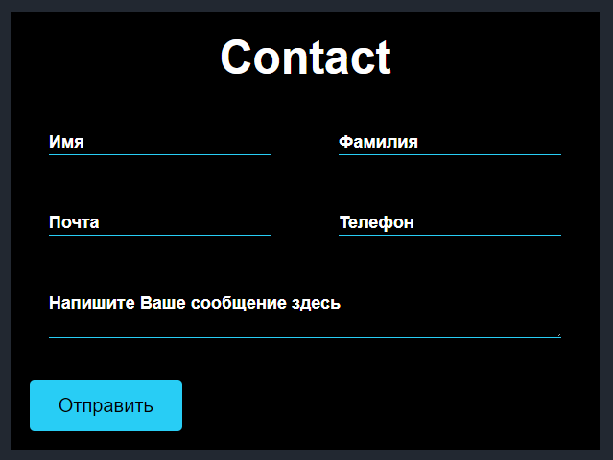

Адаптив (320-712px):

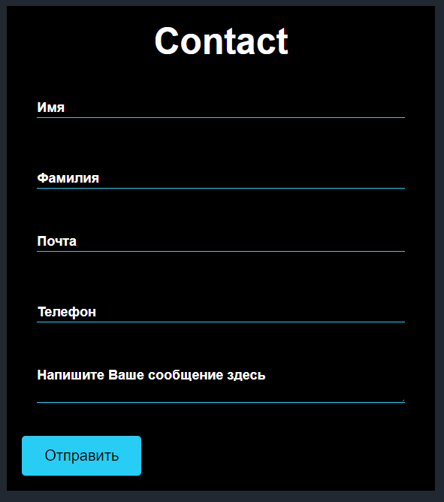

**Задача 8.** Создать футер. Использовать свойства модуля grid layout, transition, transform и псевдоэлементы. Добавить плавную анимацию при наведении.

Пример:

Адаптив (1001-2560px):

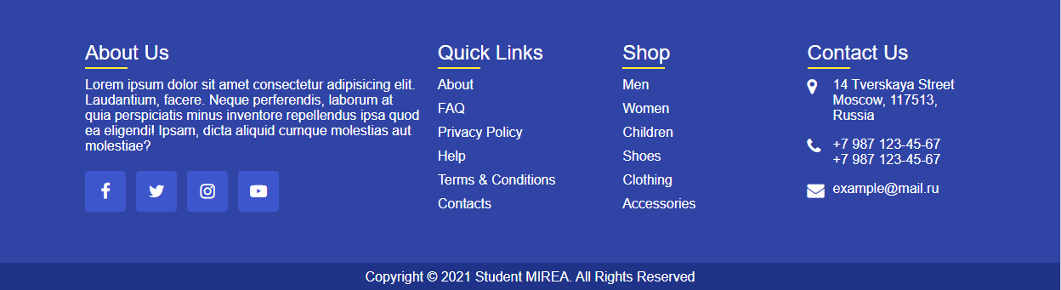

Адаптив (769-1000px):

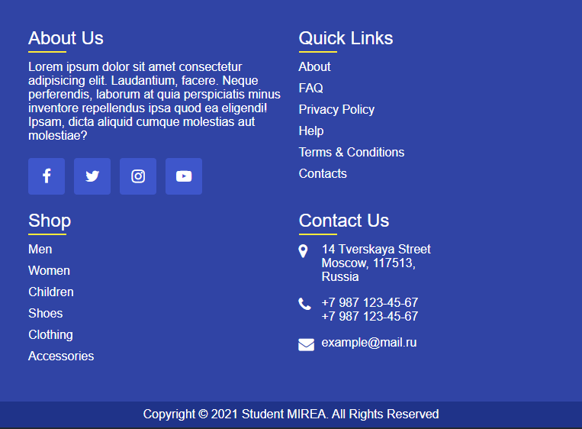

Адаптив (320-768px):

